UBND QUẬN BÌNH THẠNH
TRƯỜNG TRUNG HỌC CƠ SỞ
LAM SƠN

NỘI DUNG HƯỚNG DẪN HỌC SINH TỰ HỌC
Môn học: Toán - Khối lớp: 6
Tuần 15 học từ ngày 13/12 đến ngày 19/12/2021

BÀI 3: BIỂU ĐỒ TRANH
- Ôn tập và bổ sung kiến thức.
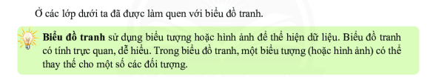
2. Đọc biểu đồ tranh
XEM sgk trang 109
3. Vẽ biểu đồ tranh
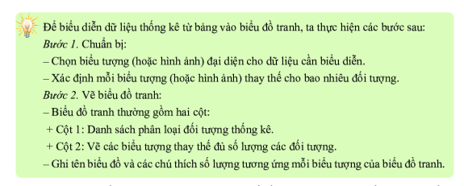
Thực hành:
Từ bảng thống kê, ta vẽ được biểu đồ tranh như sau:
Màu xe đạp | Số xe bán được trong tháng
Xanh dương
Xanh lá cây
Đỏ
Vàng
Trắng bạc

BIỂU ĐỒ CỘT – BIỂU ĐỒ CỘT KÉP
1. Ôn tập biểu đồ cột
Biểu đồ cột: Là biểu đồ biểu diễn dữ liệu vẽ các cột không đổi, cách đều nhau và có chiều cao đại diện cho số liệu đã cho.
2. Đọc biểu đồ cột
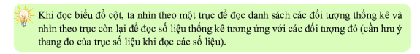
Vận dụng 1:
a) Học sinh khối 6 trường THCS Quang Trung xếp loại lực khá đông nhất. (140 học sinh)
b) Trường THCS Quang Trung có 178 học sinh khối 6 có xếp loại học lực trên trung bình.
Trong đó: Có 38 học sinh giỏi và 140 học sinh khá
3. Vẽ biểu đồ cột
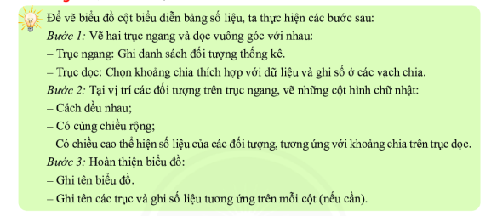
4. Giới thiệu biểu đồ cột kép
HĐKP4:
Biểu đồ hình 6 được ghép bởi 2 biểu đồ:
- Biểu đồ số cây hoa trồng được của lớp 6A1.
- Biểu đồ số cây hoa trồng được của lớp 6A2.
Lợi ích: Để ta có thể so sánh số cây trồng được của 2 lớp 6A1 và 6A2 một cách trực quan và dễ dàng hơn.

5. Đọc biểu đồ cột kép
HĐKP5:
- Số cá của tổ 3: 12 con
- Số cá của tổ 4: 15 con.

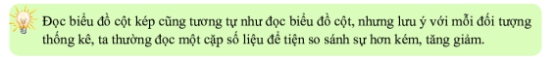
Thực hành 2:
a) Biểu đồ kép trên cho ta biết:
- Sĩ số học sinh đầu năm và cuối năm của khối lớp 6 .
- Khối lớp gồm 4 lớp: 6A1, 6A2, 6A3, 6A4.
- So sánh số học sinh đầu năm và cuối năm của các lớp thuộc khối lớp 6.
6. Vẽ biểu đồ cột kép ( xem SGK trang 118,119)
HĐKP6:

=> Cách vẽ biểu đồ cột kép tương tự như cách vẽ biểu đồ cột. Nhưng tại vị trí ghi mỗi đối tượng trên trục ngang, ta vẽ hai cột sát cạnh nhau thể hiện hai loại số liệu của đối tượng đó. Mỗi loại số liệu khác nhau tô màu khác nhau,còn các cột thể hiện cùng một bộ dữ liệu được tô chung một màu để thuận tiện cho việc đọc biểu đồ. ( HS xem cách vẽ và thực hành không cần chép)

